亞洲大學

資訊工程學系

112學年度畢業專題

**基於多型態知識表格系統應用於全口X光片**

學生：周嘉玹(109021350)

指導老師：陳興忠

中 華 民 國 112年 12 月 28 日

第一章 摘要................................1

第一節 專研究背景及動機....................2

第二節 研究目的............................3

第三節 研究流程............................4

第四節 研究方法與步驟......................5

第二章 文獻探討............................6

第一節 使用程式............................7

第二節 凱利方格表介紹......................8

第三節 凱利方格表分析......................9

第四節 多功能知識表格.....................10

第五節 AOT表格...........................11

第六節 需求環境...........................13

第三章 程式碼1...........................14

第一節 程式碼2...........................16

第二節 GOOGLE表單........................18

第三節 醫生評測...........................20

第四節 凱利流程圖與凱利方格表.............22

第五節 推論圖.............................23

**i**

第六章 參考文獻...........................24

**ii**

圖目錄

流程圖.....................................1-4-1

多功能知識表格.............................1-10-1

AOT表格....................................1-11-1

程式碼1....................................1-15-1

Google表單1.................................1-18-1

Google表單2..................................1-18-2

醫生評測1....................................1-20-1

醫生評測2....................................1-20-2

醫生評測3....................................1-21-1

醫生評測4................................... 1-21-2

凱利流程圖與凱利方格表.......................1-22-1

推論圖.......................................1-23-1

**iii**

1. **摘要**

基於多型態知識表格系統應用於全口X光片病理分類推論規則產生系統是一種整合了機器學習和人工智慧技術的新興解決方案。該系統預計使用在提供醫學專業人士在口腔X光片病理分類和診斷方面的自動化和高效能支援。它基於多型態知識表格的概念，結合口腔X光片的影像特徵和病理報告等數據，利用機器學習技術提取特徵並生成知識表格。通過這些知識表格，系統能夠建立推論規則，並幫助醫師進行病理分類和診斷。這個系統的應用有望減輕醫師的工作負擔，提高診斷的準確性和效率，並在口腔醫學領域中發揮重要作用。透過該系統，醫師可以快速輸入口腔X光片數據，獲取即時的結果和病理報告，從而幫助醫師作出準確的診斷。有望在醫學影像分析和診斷領域取得重要突破。

以提高診斷效能和患者治療的整體質量。傳統的全口X光片診斷方法面臨著來自多樣性數據的挑戰，包括結構化的數值、非結構化的影像和文字報告。多型態知識表格系統的引入有望解決這一問題，通過整合和分析不同類型的數據，提供更全面、精確的口腔診斷信息。

研究動機源於對口腔診斷過程的優化需求，以及對新型分析方法在醫學影像領域的潛在應用的興趣。通過引入多型態知識表格系統，我們旨在結合結構化和非結構化數據，從而提高口腔診斷的全面性和準確性。這有助於改進患者的治療計劃，提高治療效果，同時推動科技進步和醫學研究的發展。

研究方法包括系統設計、軟體開發、數據集整合、效能評估、使用者培訓、安全性和隱私保護等步驟。透過實際應用系統於口腔診斷場景，收集實用性和效果的反饋，並使用統計分析方法對研究結果進行評估。

研究期望透過引入新的分析方法，推動口腔醫學和影像學的進步，提高口腔診斷的效能，同時為患者提供更好的口腔健康管理。

1

專研究背景及動機

口腔診斷在現代醫學實踐中起著至關重要的作用，而全口X光片是一種常見的影像學檢查方法，可用於評估口腔結構、檢測病變並制定治療計劃。然而，隨著科技的不斷發展，傳統的影像解讀方法可能面臨著一些挑戰。全口X光片的數據複雜且多樣，包括結構化的數值、非結構化的影像和可能的文字報告。單一的數據表示形式難以充分表達這種多樣性，這可能影響醫生的診斷準確性和效率。

在這樣的背景下，引入多型態知識表格系統作為一種新的醫學影像分析方法具有潛在的應用價值。多型態知識表格系統具有彈性，能夠容納不同類型的數據，從而更好地呈現和處理全口X光片的多樣性信息。這可能為口腔診斷帶來新的視角，提高診斷的全面性和準確性。

資料結構的多樣性： 全口X光片包含了豐富的患者口腔結構資訊，包括牙齒、齒槽骨、牙根、顎骨等。這些結構的形狀和特徵千變萬化，單一的資料結構難以完整表達所有的信息。多型態知識表格系統可以容納不同類型的資料，從而更好地呈現和處理這樣多樣的結構。

數據的複雜性： 全口X光片的數據可能包括結構化的數值、非結構化的影像，以及可能的文字報告。多型態知識表格系統能夠有效地整合這樣多樣的數據，使得分析和應用更加方便。

醫學診斷的複雜性： 全口X光片的解讀需要深入的醫學知識，而這種知識可能涉及到不同的專業領域，例如口腔病學、影像學等。多型態知識表格系統可以整合這些不同領域的知識，使得醫生能夠更全面、全面地進行診斷。

基於多型態知識表格系統應用於全口X光片研究的動機在於提高數據的表達能力、方便醫學診斷和促進相關科研的發展。這種系統有望幫助醫生更準確地進行診斷，促進醫學研究的進展。

2

研究目的

1. 系統開發： 設計和開發一個多型態知識表格系統，能夠接受和整合來自全口X光片的結構化和非結構化數據，包括影像、數值和文字報告等。
2. 數據整合： 確保系統能夠有效處理來自不同來源的口腔影像數據，並將其統一到一個統一的知識表格中，以便醫生更容易進行全面的診斷。
3. 多型態分析工具： 開發工具和算法，能夠利用多型態知識表格中的信息，提供更精細的口腔結構分析和患者的整體健康狀況。
4. 訓練和整合醫生反饋： 將系統與口腔醫生的實際工作流程整合，並提供培訓以確保醫生能夠充分利用多型態知識表格系統進行準確的診斷。
5. 性能評估： 評估系統的性能，包括其對於不同類型口腔疾病和患者群體的適應能力，以確保其在實際臨床環境中的有效性和可行性。

3

研究流程

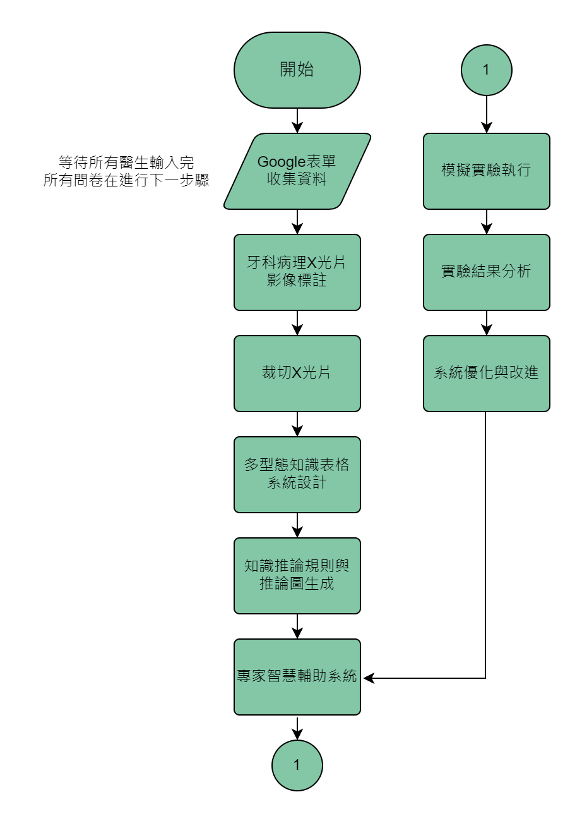

1-4-1

4

研究方法與步驟

針對多型態知識表格系統在醫學影像中的應用進行文獻查閱，了解其原理、效能和應用場景，設計系統的結構、功能和使用者界面，確定系統如何整合和分析全口X光片的多樣數據。使用適當的程式語言和技術開發系統，進行模擬和測試。

首先要先把google表單上的資料做統計，匯入到excel試算表內，我們是設置5是最相近的而1是最不相關的，我們總共列出了12個症狀。每一個症狀的特徵都不一樣所以需要去做已判定。1到5的分數我用程式做了百分比的轉換，這樣可以使醫生可以方便去診斷。

文獻綜述： 開始時進行文獻綜述，了解多型態知識表格系統在其他領域的應用，以及全口X光片的研究現況。這有助於建立研究的理論基礎和確定研究問題。

系統設計： 制定多型態知識表格系統在口腔診斷中的應用架構。確定系統需要整合的數據類型、知識表格的結構和系統功能。

軟體開發： 開發多型態知識表格系統的原型。使用適當的程式語言和技術，實現系統中的各項功能，包括數據整合、分析工具、使用者界面等。

數據集整合： 收集口腔X光片的實際數據集，確保數據具有多樣性並反映實際臨床情境。整合這些數據到多型態知識表格系統中，以進行後續的分析。

效能評估： 評估系統在口腔診斷中的效能。使用模擬病例或實際臨床場景，測試系統的診斷精確性、速度和與傳統方法的比較。

5

文獻探討

1. 多型態知識表格系統應用於醫學影像分析：

文獻指出多型態知識表格系統在醫學影像領域中的應用，如影像分類、特徵提取和疾病診斷。這種系統具有整合不同類型數據的優勢，有助於提高醫學影像分析的效能。

2. 全口X光片的複雜性和多樣性數據：

全口X光片包含豐富的結構化和非結構化數據，如影像、數值和文字報告。先前的研究指出，單一的數據表示形式難以全面表達這種多樣性，可能影響醫生的診斷效能。

3. 口腔診斷的現有挑戰：

傳統的口腔診斷方法可能受到多樣性數據處理的限制，這包括影像的解釋和病歷報告的理解。有文獻指出這些挑戰，強調引入新的技術以改善口腔診斷的必要性。

1. 口腔醫學中的影像處理技術：

先前的研究介紹了在口腔醫學中應用的影像處理技術，包括圖像增強、分割和特徵提取。這些技術提供了對口腔結構的更深入的理解，但尚未充分解決多樣性數據整合的問題。

1. 多型態知識表格系統的潛在應用：

對於多型態知識表格系統在口腔診斷中的應用，目前的文獻可能較為有限。然而，一些研究表明，類似的知識表格系統在其他醫學領域的應用已取得了一些成功。

1. 科技進步與口腔診斷的未來趨勢：

隨著科技的不斷發展，文獻中討論了口腔診斷領域的未來趨勢，強調新興技術如人工智慧和機器學習的應用可能帶來的改進

6

使用程式

1. python pandas: Python 程式語言中最受歡迎的開源函式庫 (Library)，它主要是一個用於處理資料集 (Dataset)的 Python 函式庫，具有分析、清理、探索和操作資料的功能，被廣泛用於資料科學、資料分析和機器學習應用程式，是資料科學家進行資料操作和分析時最喜歡的工具之一，僅次於用在資料視覺化的 Matplotlib 及 NumPy (建立 Pandas 的 Python 的科學計算基礎函式庫) 。
2. matplotlib: Matplotlib是Python語言及其數值計算庫NumPy的繪圖（英語：Plotter）庫。 它提供了一個物件導向的API，可以將繪圖嵌入到使用通用GUI工具包（如Tkinter、wxPython、Qt或GTK）的程序中。

7

凱利方格表介紹

凱利方格法源自於 Kelly的個人建構理論，該理論說明人們如何解 釋自己所接收到的環境刺激並形成概念以及行為。Kelly 主張每個人都有自己看 待世界以及詮釋事物的方式，他稱之為構念。構念會隨著經驗而改變，人們藉由 自己的構念系統來預測與控制自己所經驗的世界

凱利方格法已廣泛應用於各種領域中，依據研究目的，其作法可能會有彈性 的調整，但其實施方式皆包含了元素引出、構念引出、方格表評比、以及資料分 析等四個步驟

凱利方格的核心概念是「內因」和「外因」，這兩者分別指個體行為的內在原因和外在原因。此外，凱利方格還引入了「穩定性」的概念，即事件或行為是否在時間上保持穩定。基於這三個因素，凱利方格建立了一個二維的方格。

1. 元素(Element):可能的解答、分類結果或決策:如牙根發炎、牙結石、牙周病…..等。
2. 配對屬性表(Constructs):描述元素的特性並區分出元素之間的差異。
3. 連接機制(Linking Mechanism):紀錄元素和屬性之間的關係。
4. 建構方格與評比(Construction grid and evaluation):當研究者具備元素與個案提出，接下來即是要建 構方格測驗，當作評量工具，而探索個案的認知系統。方格測驗主要的原理是使用元素與評比，來引出受試者的認知結構。

8

凱利方格法的分析

1. 系統的資料彙整: 在社會科學領域應用凱利方格法進行研究與分析的最基礎策略，是系統的質性資料蒐集 與彙整，亦即利用凱利方格法將龐大的質性資料進行系統性的縮減，或針對特定的研究目的 做聚焦性的探索。
2. 探索個案深層構念: 在應用凱利方格法以理解個案時，研究者須盡可能讓受試者對元素主動表 達，藉由既存的先備知識來解釋與說明（Bezzi, 1999; Corporaal, 1991）。更具體地說，在蒐集 受試者的構念時，研究者必須釐清受試者如何看待每一個元素，提供充分的機會讓受試者說 明與解釋，而不同先備知識的研究者，將以不同的觀點解釋。研究者若採取三種元素比較法來引出構念，則元素間差異是引出受試者獨特構念的原因。具體言之，若元素差異 很明顯，受試者將會趨向於客觀，構念獨特性也將降低；相對地，如果元素間 的差異是細微的，受試者的構念引出雖然會困難許多，但結果將會是較獨特與精緻的（Mayo, 2004）。研究者必須考慮受試者的先備知識與能力，提出能讓受試者理解的元素，再進行個案 構念的探索與分析。
3. 透過方格而促進學習: 凱利方格法最初被設計以探索個案的認知構念，而社會科學領域的學者發現凱利方格法 亦可被小組共同的檢視與討論，故將應用方格以探索個案構念的策略，與小組合作學習聯繫。 具體言之，當小組同儕共同討論元素與構念的關係時，即是一項同儕反思所學與共同建構知 識的機會，透過這樣的策略，凱利方格法與小組合作學習可以融合（Fetherstonhaugh, 1994; Mayo, 2004; Tobacyk, 1987）
4. 定義知識與理論範疇: 透過凱利方格法，該研究系統地彙整出影響個體使用電腦媒介溝通軟體的八個主要理由，如方便性、溝通方式、內容管理、操作介面等。這些主要理由亦被視為建議未來軟體設計改善的重要原則。

9

多功能知識表格

1-10-1

單值：包括數值或字串，例如20、High、2.1等

集合：一組單值的集合，代表集合的任一個單值都可能是推至該目標的屬性值

數值範圍:例如:13<A1<16

布林值(Boolen):包括Yes和No

X：代表目標Object-i與屬性Aj無關

U：代表目標Object-i與屬性Aj無關無法決定

10

AOT表格

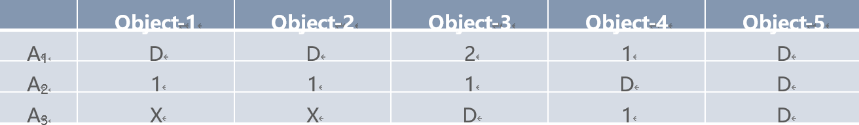

1-11-1

1. AOT的值可能是X、D或一個整數
2. X：屬性與目標無關
3. D：屬性對目標的成立有絕對性的主導權(Dominate)。如果該屬性的輸入值

不符，則該目標物不可成立。

1. 整數時,屬性不能完全主導目標的成立與否,只是提供支持目標成立的證據。

較大的數字代表該屬性對目標有較重要的影響力或支持力。

11

1. 詮釋資料的脈絡:

1.群聚分析:

主成分分析主要在探索能夠解釋個案認知表現的主要成分。主成分分析的結果是維度座標的表徵。亦即，將凱利方格法中，影響（或解釋）個案表現變異量的主要成分與內容，表徵於二維（平面）或多維座標軸中。以平面二元的座標軸為例，主成分分析將解釋變異量最高與次高的新變數，形成二維的平面空間。在此二元座標中，每一項元素與每一項構念均可被標示在此平面座標中，研究者藉此得知元素與元素、構念與構念，或者是元素與構念間距離，再進一步針對欲關心的元素或構念提出解釋與進行分析（Jankowicz, 2004）。這樣子的座標圖表徵，可以代表個案的構念系統，亦可透過跨個案的比較進一步探索。

2.主成分分析:

在凱利方格法中，受試者必須針對他們各自的職場環境與人員進行 描述，並說明哪些因素可能有利於，或有礙於職場中工作的情緒，共有四個正向與負項的環 境因素被萃取成為元素；構念則是利用三元素比較法萃取而得。

3.比較分析:

凱利方格法主要是一項診斷工具之外，亦可將診斷的結果進行比較，例如相同個案實驗處理前、後的比較；再者，不同個案同時期的比較，如不同地區學生學習的比較、專家生手 的比較等...。在進行比較分析時，要特別注意的是，研究者需就研究主題建構一個可 以比較兩次或多次測驗的方格，此種方格稱為比較方格或共同方格。

12

需求環境

1. 文獻綜述： 定義和整理多型態知識表格系統在醫學影像領域的應用，特別是在全口X光片診斷中的先進發展。這可以包括現有的相關研究、技術和系統，以及它們在臨床實踐中的效果。
2. 系統設計： 制定和設計一個多型態知識表格系統，以應用於全口X光片的口腔診斷。這涉及到系統的架構、數據模型、使用者界面等方面的設計。
3. 軟體開發： 實際開發系統原型，並實現系統中的各項功能，包括數據整合、分析工具、使用者界面等。可以考慮使用相關的程式語言和技術。
4. 數據集整合： 收集和整合口腔X光片的實際數據集，以測試系統的性能。這可能涉及到與醫療機構或口腔診所合作，確保數據的真實性和多樣性。
5. 效能評估： 評估系統在口腔診斷中的效能，包括診斷的精確性、速度和與傳統方法的比較。可以利用模擬病例或實際臨床場景進行評估。

互通性：與現有系統整合： 如果有現有的醫療資訊系統，確保多型態知識表格系統可以與這些系統互通，實現數據的共享和整合。

設備和技術要求：

硬體需求： 確定多型態知識表格系統的硬體需求，包括運行系統的伺服器配置和醫療影像顯示設備的要求。

技術支援： 提供系統技術支援，確保系統的順利運行，並能夠及時解決可能出現的技術問題。

可擴展性：

未來擴展： 考慮系統的擴展性，使其能夠適應未來科技進步和口腔診斷方法的演進。這可能涉及到系統結構的靈活設計和更新。

使用者反饋和參與：

反饋機制： 設計系統中的使用者反饋機制，以便從醫生、技術人員和患者獲取有價值的意見，用於系統的改進和優化。

13

程式碼1

**import pandas as pd**

**# 讀取 Excel 檔案**

**excel_file_path = 'C:/Users/leo0818/Desktop/新專題/專題/KellyGrid.xlsx'**

**df = pd.read_excel(excel_file_path, index_col=0)**

**def calculate_percentage(value):**

**# 計算轉換為百分比**

**percentage = 20 + (value - 1) * 20**

**return percentage**

**def find_diagnosis(symptom):**

**# 檢查症狀是否在第一欄**

**if symptom in df.columns:**

**# 找到對應分數的特徵**

**features = df[df[symptom].notna()].index.tolist()**

**# 逐一處理每個特徵**

**for feature in features:**

**# 計算轉換為百分比**

**value = df.at[feature, symptom]**

**percentage = calculate_percentage(value)**

**# 構建輸出結果**

**print(f'如果 "{feature}" 診斷為 "{symptom}"，轉換為百分比為 {percentage:.0f}%')**

**else:**

**print(f'找不到症狀: {symptom}')**

**# 測試**

**user_symptom = input('請輸入症狀: ')**

**find_diagnosis(user_symptom)**

14

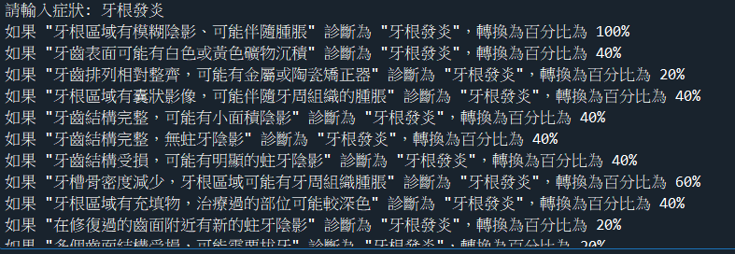

1-15-1

我寫的這個程式是為了將excel試算表裡醫生所填的資料加以統計，然後轉換成百分比去顯示出最相近的症狀。

15

程式碼2

import pandas as pd

import matplotlib.pyplot as plt

from adjustText import adjust_text

# 使用支持中文字符的字體

plt.rcParams['font.family'] = 'Microsoft YaHei' # 將其更改為您喜歡的字體

# 讀取 Excel 檔案

excel_file_path = 'C:/Users/leo0818/Desktop/新專題/專題/KellyGrid.xlsx'

df = pd.read_excel(excel_file_path, index_col=0)

def calculate_percentage(value):

# 計算轉換為百分比

percentage = 20 + (value - 1) * 20

return percentage

def find_diagnosis(symptom):

# 檢查症狀是否在第一欄

if symptom in df.columns:

# 找到對應分數的特徵

features = df[df[symptom].notna()].index.tolist()

# 逐一處理每個特徵

results = []

for feature in features:

# 計算轉換為百分比

value = df.at[feature, symptom]

percentage = calculate_percentage(value)

# 保存結果

results.append((feature, percentage))

# 按百分比降序排序

results.sort(key=lambda x: x[1], reverse=True)

# 只保留前兩個診斷

top_diagnoses = results[:2]

16

# 生成凱利方格推論圖

plt.figure(figsize=(8, 6))

# 調整 adjustText 库的範例

texts = []

for diagnosis, percentage in top_diagnoses:

scatter = plt.scatter(df.at[diagnosis, symptom], percentage, marker='o')

texts.append(plt.text(df.at[diagnosis, symptom], percentage, f'{diagnosis}: {percentage:.0f}%', fontsize=8))

# 添加所有症狀的點，避免重疊

other_diagnoses = [feature for feature, _ in results[2:]]

for feature in other_diagnoses:

value = df.at[feature, symptom]

percentage = calculate_percentage(value)

scatter = plt.scatter(value, percentage, color='grey', alpha=0.5)

texts.append(plt.text(value, percentage, f'{feature}:

{percentage:.0f}%', fontsize=8))

# 調整文字和點的位置，避免重疊

adjust_text(texts, arrowprops=dict(arrowstyle='-', lw=0.5), force_text=3.5) # 調整 force_text 的值

plt.title(f'Kelly Grid Inference for {symptom}')

plt.xlabel('Raw Score')

plt.ylabel('Percentage')

plt.grid(True)

# 去掉左上方的文字敘述

plt.annotate('', xy=(0, 0), xytext=(0, 0), textcoords='figure points', xycoords='figure points', alpha=0)

plt.show()

else:

print(f'找不到症狀: {symptom}')

# 測試

user_symptom = input('請輸入症狀: ')

find_diagnosis(user_symptom)

17

Google表單

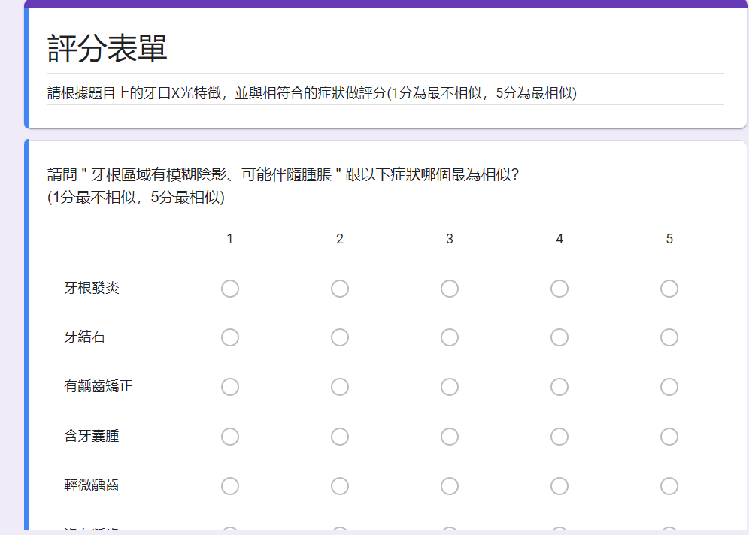

1-18-1

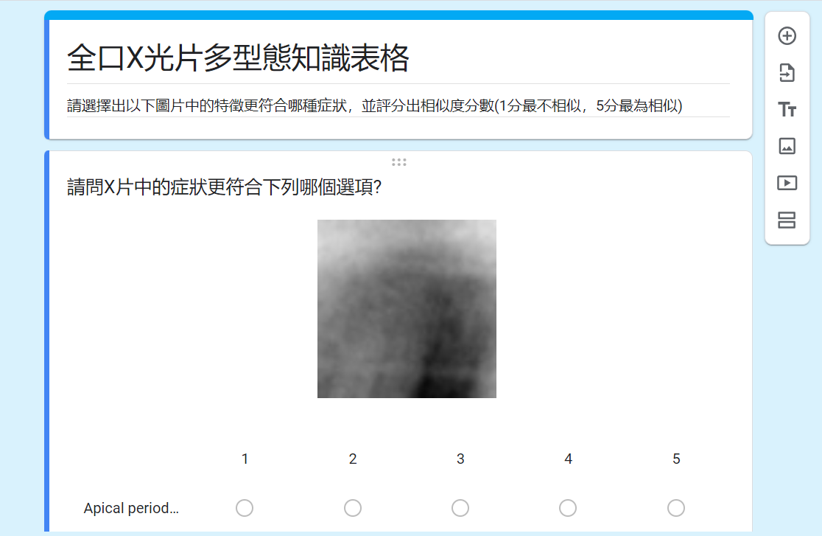

1-18-2

18

這個表單是為了讓醫生做填寫1是最不像而5是最像來打分數

19

醫生評測

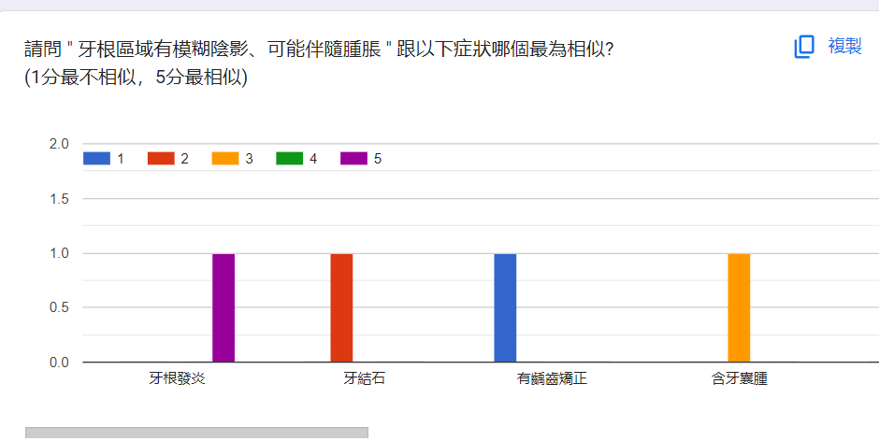

1-20-1

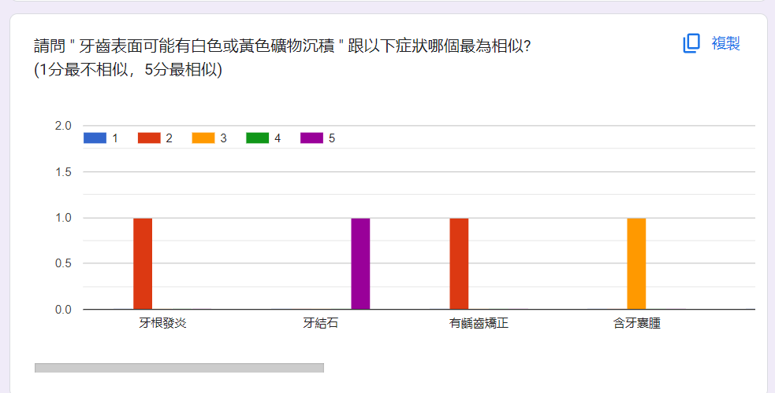

1-20-2

20

1-21-1

1-21-2

21

凱利流程圖與凱利方格表

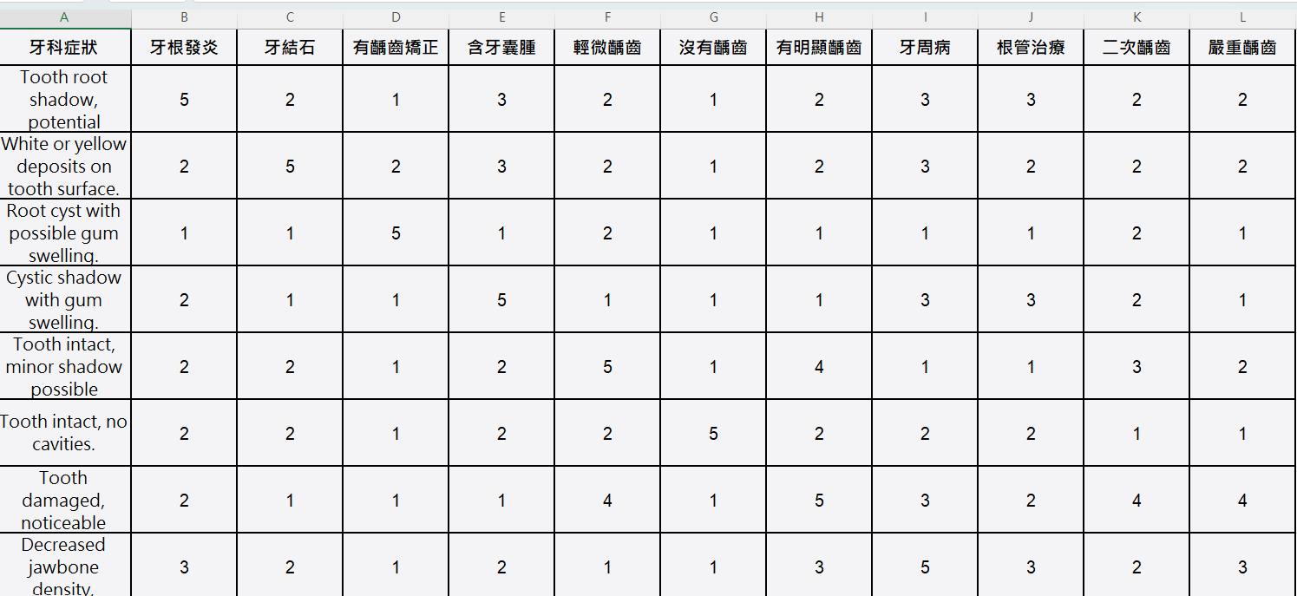

1-22-1凱利方格表

這個試算表有許多牙科的症狀還有評分例如牙根發炎最像的是牙根區域有模糊陰影、可能伴隨腫脹所以是5分

22

推論圖

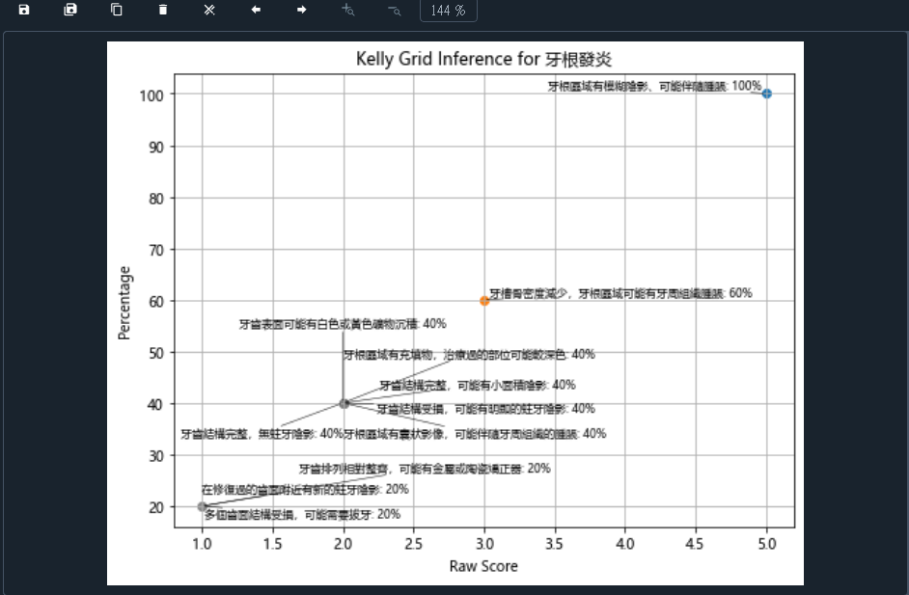

1-23-1凱利推論圖

23

**參考文獻**

林裕仁、林日宗、洪振方， “凱利方格法在科學教育研究的應用”教育科學研究期刊 第六十一卷第一期

<https://www.twblogs.net/a/5e5284a4bd9eee2116816797>

心智模型四劍客 之 凱利方格法

第六章知識擷取-陳興忠-2022-05-12-revised by HCC.pdf

<http://phys5.ncue.edu.tw/physedu/article/4-1/4.pdf>

翁敏庭 楊文金 RGT於理化教育環境知覺探討上之運用 物理教育

2000, 第四卷第一期,54-71 89年12月

<https://hdl.handle.net/11296/w72883>

[林佳緯](https://ndltd.ncl.edu.tw/cgi-bin/gs32/gsweb.cgi/ccd=P7TsmP/search?q=auc=%22%E6%9E%97%E4%BD%B3%E7%B7%AF%22.&searchmode=basic) 以凱利方格為導引機制之無所不在擴增實境學習系統

2013

<https://epaper.naer.edu.tw/edm.php?edm_no=179&content_no=3149>

### 陳俊臣 採用五階段POE探究學習模式增進學生之科學學習成效

24

**亞洲大學資訊工程學系 基於多型態知識表格系統應用於全口X光片 112學年度畢業專題製作報告**